Doprava a jej dopad na životné prostredie

- Na čo slúži doprava?

- Aký spôsob dopravy využívaš ty? Môžeš uviesť aj viac príkladov:

- Prečo využívaš práve tieto spôsoby dopravy?

- Aké sú podľa teba negatíva dopravy?

- Doplň tajničku a zisti, čo znižujeme používaním ekologickejších spôsobov dopravy:
- Stavaním čoho odlesňujeme lesy a zbavujeme sa zelene?
- Čo sa prepravuje potrubnou dopravou?
- Pri lodnej doprave hrozí ropná…
- Aký spôsob dopravy sa najviac používa?
- Ako sa volá stroj s dvoma kolesami, ktorý môžeme požívať na prepravu?
- Čo slúži ako náhrada za dieselové a benzínové autá?

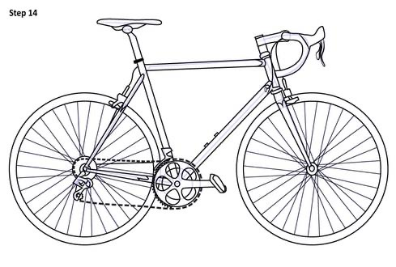
- Popíš základne časti bicykla :

- Doprava škodlivo pôsobí na životné prostredie a zdravie človeka. Vymenuj negatívne vplyvy dopravy na životné prostredie:

- Doplň do obláčikov zlúčeniny, ktoré tvoria emisie:

9. V mnohých krajinách sa bicyklom prispôsobujú dopravné cesty. Budujú da cyklotrasy a vydávajú sa cyklistické mapy.
- Ktorá krajina je známa svojimi bicyklami a prečo?

- Koľko cyklistických trás vo svojom okolí poznáš a ktoré to sú?

- Môže byť dnes bicykel vhodnou náhradou auta? Ak áno, tak kedy a prečo?

10 Napíš rôzne spôsoby dopravy, ktoré:
- Sú najšetrnejšie k životnému prostrediu:

- Sa najviac podieľajú na znečisťovaní životného prostredia:

